ЛАБОРАТОРНІ ЗАНЯТТЯ № 1-2. ТЕМА: «ВСТУП ДО АНАТОМІЇ ЛЮДИНИ. ОПОРНО-РУХОВИЙ АПАРАТ. КІСТКА ЯК ОРГАН»

МЕТА ВИВЧЕННЯ: Сформувати уявлення про анатомію людини як фундаментальну науку для професійної діяльності тренера у сфері фізичного виховання і спорту; ознайомитися з основними методами анатомічного дослідження; сформувати навички використання анатомічної термінології, морфологічної ідентифікації кісток і суглобів.

ТЕОРЕТИЧНІ ЗАПИТАННЯ:
- Анатомія людини як наука та її значення для фахівця галузі фізичного виховання і спорту
- Методи дослідження анатомії.
- Анатомічна термінологія, площини та осі тіла.
- Кістка як орган. Хімічний склад і властивості кістки. Класифікація кісток.
- З’єднання кісток. Будова суглоба. Класифікація суглобів.

ПИТАННЯ ДЛЯ САМОСТІЙНОГО ОСМИСЛЕННЯ:
- Історія розвитку анатомії. Розвиток анатомії в Україні.
- Особливості будови людини, що виникли в процесі трудової діяльності.
- Вплив фізичних навантажень на опорно-рухову систему людини.

ХІД РОБОТИ:

1. Зазначте доцільний метод дослідження:

1) Тренеру необхідно провести первинне візуальне оцінювання спортсмена. Потрібно звернути увагу на загальну форму тіла, особливості статури, пропорції, положення голови, плечового пояса і таза, симетрію правої та лівої половин тіла, особливості постави, форму грудної клітки, положення нижніх кінцівок і стоп.
Метод:____________________________________________________________________
2) Під час обстеження групи спортсменів необхідно отримати кількісні характеристики будови тіла: визначити зріст, масу тіла, довжину тулуба, довжину верхніх і нижніх кінцівок, обхвати окремих ділянок тіла, ширину деяких частин тіла, а також на основі отриманих показників оцінити пропорції тіла та їх співвідношення.
Метод:____________________________________________________________________
3) Студенти на лабораторному занятті повинні безпосередньо вивчити будову певної ділянки тіла. Необхідно простежити розташування м’язів, нервів, кровоносних судин, фасцій, зв’язок та інших анатомічних структур, побачити їх взаємне розташування та топографічні відношення.
Метод:____________________________________________________________________
4) У лабораторії необхідно зберегти анатомічний матеріал так, щоб він не втрачав свою форму та основні структурні особливості, не зазнавав швидких посмертних змін і міг бути використаний для подальшого дослідження.
Метод:____________________________________________________________________
5) Дослідникові необхідно отримати інформацію про просторове взаємне розташування органів і тканин на різних рівнях тіла за допомогою серії послідовних зрізів.
Метод:____________________________________________________________________
6) Необхідно отримати чистий кістковий препарат, на якому можна детально розглянути морфологічні особливості кістки: форму кістки, її поверхні, краї, відростки, отвори, заглиблення, суглобові поверхні та інші анатомічні орієнтири.
Метод:____________________________________________________________________
7) Дослідникові необхідно дослідити судинне русло певної ділянки тіла. Судини необхідно зробити більш помітними на анатомічному препараті, простежити їхній хід, напрямок, взаємозв’язки та характер розгалуження.
Метод:____________________________________________________________________
8) Спортсмен отримав травму. Необхідно дослідити кісткові структури, оцінити їх форму, положення та взаємне розташування, а також перевірити, чи немає пошкодження кісткової тканини.
Метод:____________________________________________________________________
9) У спортсмена необхідно дослідити м’якотканинні структури суглоба. Особливий інтерес становлять м’язи, сухожилки, зв’язки, хрящові та інші м’якотканинні структури, їх форма, взаємне розташування та особливості будови.
Метод:____________________________________________________________________
10) Досліднику необхідно вивчити ультраструктуру м’язової клітини, зокрема її внутрішньоклітинні компоненти: клітинні мембрани, органели та інші дуже дрібні внутрішньоклітинні структури.
Метод:____________________________________________________________________

2. Замініть побутове формулювання напрямку на правильний анатомічний термін:

«Ближче до середини тіла» → ________________________________________________
«Далі від середини тіла» → __________________________________________________
«Ближче до тулуба» → ______________________________________________________
«Далі від тулуба» → ________________________________________________________
«Ближче до голови» → ______________________________________________________
«Ближче до нижньої частини тіла» → _________________________________________
«Попереду» → _____________________________________________________________
«Позаду» → _______________________________________________________________
«Ближче до поверхні тіла» → ________________________________________________
«Далі від поверхні тіла» → __________________________________________________

3. Заповніть таблиці:

Площина | Як проходить | На які частини умовно поділяє тіло | Приклади рухів
Сагітальна
Фронтальна
(лобова)
Поперечна (горизонтальна)

Вісь | Напрямок | Які рухи переважно відбуваються навколо неї
Поперечна

Сагітальна

Вертикальна (поздовжня)

4. Розгляньте типову зовнішню будову довгої трубчастої кістки та дайте відповіді на запитання:
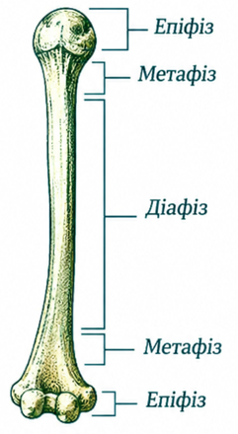
Чому діафіз довгої трубчастої кістки є відносно масивним, а епіфізи мають губчасту будову?
________________________________________________________
________________________________________________________
________________________________________________________
________________________________________________________
Яке значення має окістя для росту, живлення та відновлення кістки?
________________________________________________________
________________________________________________________
________________________________________________________
________________________________________________________
Яке значення метафізів?
________________________________________________________
________________________________________________________
________________________________________________________

5. Розгляньте внутрішню будову кістки та зазначте основні структурні елементи:

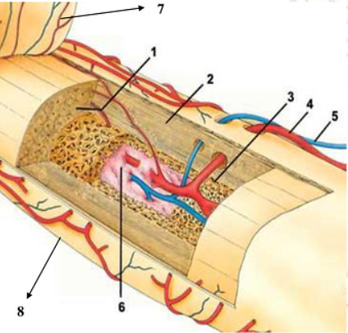
1.
2.
3.
4.
5.
6.
7.
8.

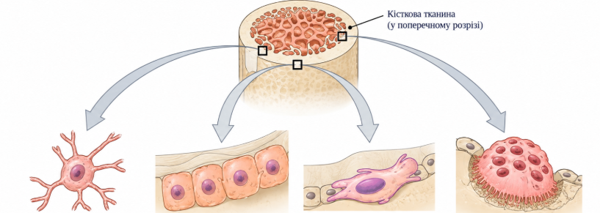
Остеоцити | Остеобласти | Остеогенні (стовбурові) клітини | Остеокласти

6. На поверхні кісток є горби, горбки, гребені, відростки, ямки, борозни, вирізки, отвори, канали. Поясніть, для чого вони потрібні:

Анатомічне утворення | Функціональна роль
Горб / горбок

Гребінь

Відросток

Ямка

Борозна

Отвір

Канал

7. Як зміна співвідношення органічних і неорганічних речовин може впливати на властивості кістки? Кісткова тканина містить органічні та неорганічні компоненти. Мінеральна частина представлена переважно солями кальцію і фосфату, які забезпечують кістці її твердість і мінеральну міцність. Органічна частина, насамперед колагенова матриця, надає кістці пружності та здатності деформуватися без миттєвого руйнування.

Дослід 1. Вплив кислоти на кістку. Фрагмент кістки поміщають у кислотний розчин. Під дією кислоти мінеральні компоненти кістки поступово розчиняються. Доповніть речення:
Під дією кислоти з кістки видаляються ______________________________________________
У результаті кістка стає ___________________________________________________________
Це свідчить про те, що мінеральні компоненти забезпечують кістці ______________________
________________________________________________________________________________
Органічна складова кістки забезпечує _______________________________________________

Дослід 2. Вплив високої температури на кістку. Фрагмент кістки піддають сильному нагріванню (спалюванню). Після охолодження фрагмент кістки порівнюють із вихідним. Доповніть:
Під дією високої температури руйнується ____________________________________________
Після нагрівання кістка стає _______________________________________________________
Це свідчить про те, що органічні компоненти забезпечують ____________________________
________________________________________________________________________________
Мінеральні компоненти забезпечують _______________________________________________

8. З'єднайте структурний елемент із процесом, у якому він бере участь:
Структура | Її роль
1. Метафіз | А. Утворення нової кісткової тканини на поверхні кістки
2. Епіфізарна пластинка | Б. Зона, пов'язана з ростом кістки в довжину
3. Окістя | В. Ділянка між діафізом та епіфізом, пов'язана із зоною росту
4. Остеобласти | Г. Клітини, що утворюють кісткову тканину
Відповідь:
1 - ___; 2 - ___; 3 - ___; 4 - ___.
9. Визначте тип кістки за описом:

1. Довга кістка, яка має діафіз та два епіфізи.
Тип: ___________________________________________________________________________
Приклад: _______________________________________________________________________
2. Кістка має значну довжину та ширину, але невелику товщину; забезпечує захист і має велику площу для прикріплення м'язів.
Тип: ___________________________________________________________________________
Приклад: _______________________________________________________________________
3. Кістка приблизно однакова за довжиною, шириною і товщиною.
Тип: ___________________________________________________________________________
Приклад: _______________________________________________________________________
4. Кістка, що містить повітряну порожнину.
Тип: ___________________________________________________________________________
Приклад: _______________________________________________________________________
5. Кістка має складну будову та поєднує ознаки різних типів.
Тип: ___________________________________________________________________________
Приклад: _______________________________________________________________________

10. Дайте характеристику кожному типу з’єднань кісток:

Неперервні типи з’єднання кісток
 | 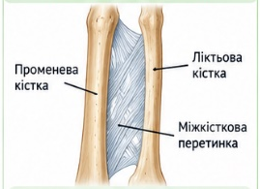 | 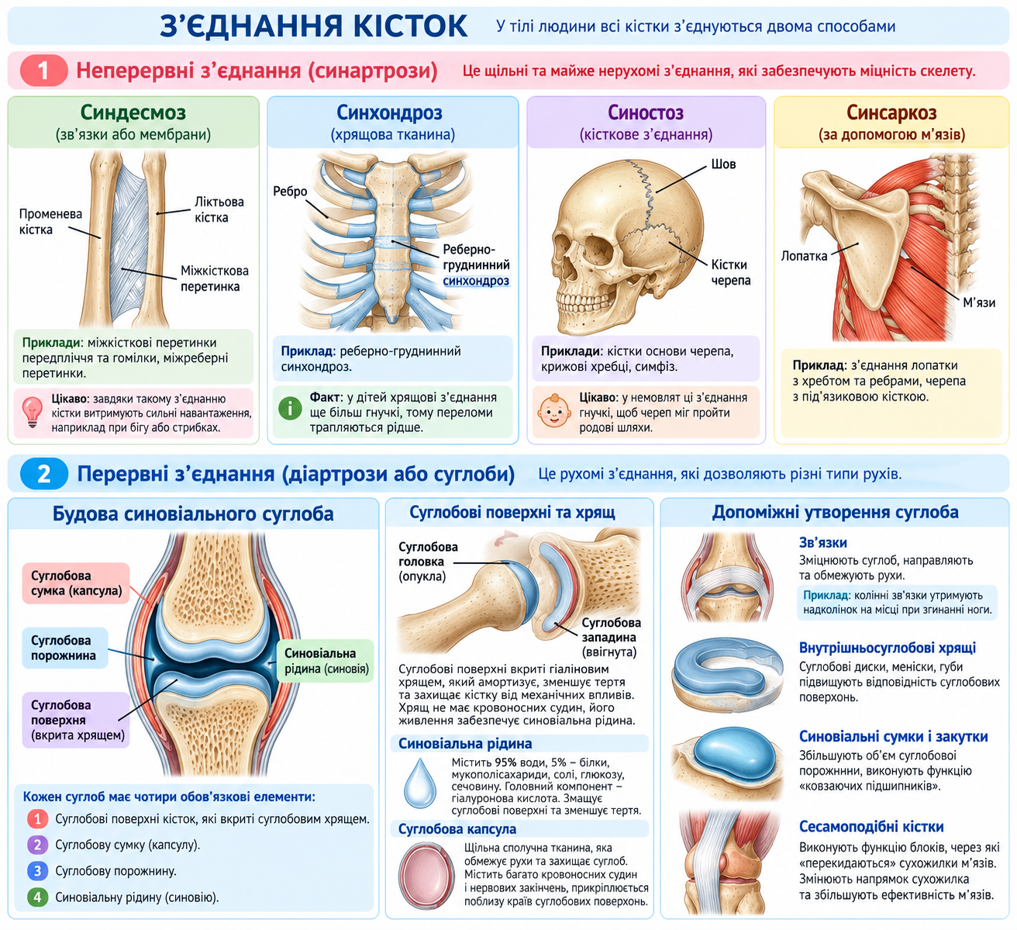
Тип | Синдесмоз | Синхондроз | Синостоз | Синсаркоз
Опис
Приклади
Перервні з’єднання кісток
Тип | Синартроз
Опис
Приклади

11. Поясніть, які структурні елементи суглоба допомагають йому функціонувати:

Структурні елементи |  | Функціональна роль
Основні елементи | Сулобові поверхні, вкриті хрящем
Основні елементи | Суглобова порожнина
Основні елементи | Суглобова капсула (сумка)
Основні елементи | Синовіальна рідина
Допоміжні елементи | Зв'язки
Допоміжні елементи | Суглобові диски
Допоміжні елементи | Суглобові меніски
Допоміжні елементи | Суглобові губи
Допоміжні елементи | Синовіальні сумки
Допоміжні елементи | Синовіальні закутки
Допоміжні елементи | Сесамоподібні кістки

12. Опишіть суглоб та наведіть приклади:

Зображення | Тип | Опис | Приклад
За кількістю поверхонь кісток, що з’єднуються
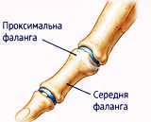 | Простий
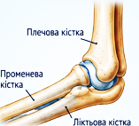 | Складний
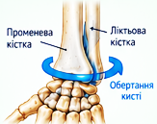 | Комбінований
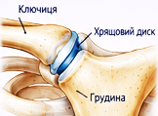 | Комплексний

Зображення | Тип | Опис | Приклад
За формою суглобових поверхонь, що з’єднуються
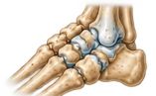 | Плоский
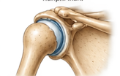 | Кулястий
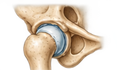 | Чашоподібний
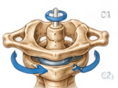 | Циліндричний
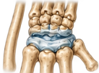 | Еліпсоподібний
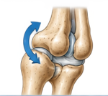 | Гвинтоподібний
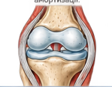 | Двовиростковий
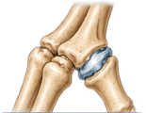 | Сідлоподібний

Зображення | Тип | Опис | Приклад
За об’ємом рухів
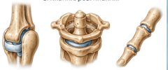 | Одноосьові  (блокоподібний, циліндричний, гвинтоподібний)
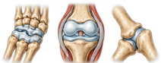 | Двоосьові (еліпсоподібний, двовиростковий, сідлоподібний)
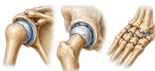 | Триосьові або багатоосьові (кулястий, чашоподібний, плоский)

Висновок:
Доповніть речення:
1. Анатомія для фахівця з фізичного виховання і спорту важлива тому, що:
________________________________________________________________________________________________________________________________________________________________________________________________________________________________________________
2. Опорно-руховий апарат забезпечує:
________________________________________________________________________________________________________________________________________________________________________________________________________________________________________________
3. Кістка є органом, оскільки:
________________________________________________________________________________________________________________________________________________________________________________________________________________________________________________
4. Механічні властивості кістки залежать від:
________________________________________________________________________________________________________________________________________________________________________________________________________________________________________________
5. Ріст кістки в довжину забезпечується…, а в товщину:
________________________________________________________________________________________________________________________________________________________________________________________________________________________________________________
6. З'єднання кісток відрізняються за...
________________________________________________________________________________________________________________________________________________________________________________________________________________________________________________
7. Будова суглоба визначає:
________________________________________________________________________________________________________________________________________________________________________________________________________________________________________________
8. Під час аналізу спортивного руху необхідно враховувати:
________________________________________________________________________________________________________________________________________________________________________________________________________________________________________________

